# DRUK ZP-04

**Gmina Nysa**

**Urząd Miejski w Nysie**

ul. Kolejowa 15 , 48-300 Nysa

Nysa, dnia 27.04.2018 r.

**Zaproszenie do złożenia oferty**

**dostawy**

**1. Nazwa oraz adres Zamawiającego.**

Gmina Nysa - Urząd Miejski w Nysie

ul. Kolejowa 15 , 48-300 Nysa

**2. Tryb udzielania zamówienia .**

Postępowanie o udzielenie zamówienia publicznego prowadzone na podstawie art.4 pkt.8 ustawy Prawo zamówień publicznych z dnia 29 stycznia 2004 r., którego wartość nie przekracza wyrażonej w złotych równowartości 30.000 euro.

**3. Nazwa i opis przedmiotu zamówienia.**

**Dostawa i montaż elementów małej architektury (ławki, kosze, leżaki, donice).**

Przedmiot zamówienia obejmuje dostawę i montaż w miejscach wyznaczonych przez Zamawiającego następujących elementów malej architektury :

Wykaz urządzeń:

1. Leżak, 1630 mm x 920 mm, kotwiony – 10 szt.



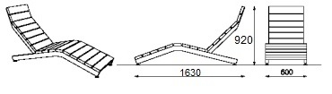

b) Ławka z oparciem, 1,8 m + kosz – 10 szt.



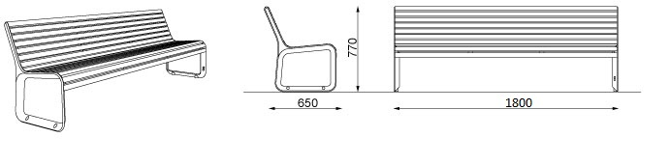

1. Kosze na odpady poj. 70 l – 12 szt.

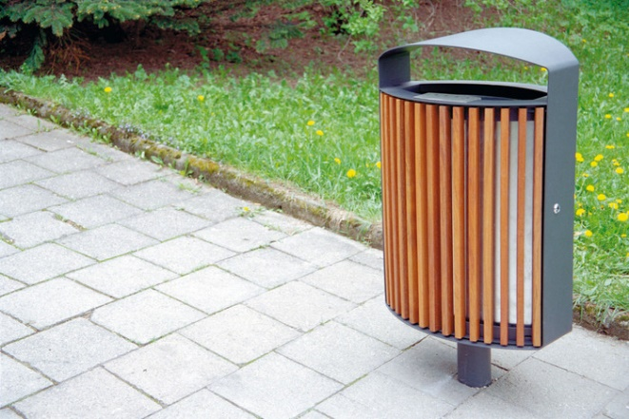



1. Donica poj. 560 l – 10 szt.

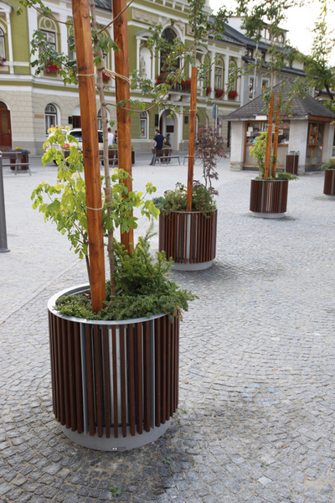



Urządzenia ławki, kosze, leżaki oraz donice mają być wykonane w oparciu o normy PN-EN 1176-1:2009. Do wykonania konstrukcji urządzeń mają być użyte materiały w oparciu o odlew stopu aluminium, w kolorze zbliżonym do RAL 9006/9007, drewno egzotyczne jatoba (nieolejowane) jak również konstrukcje stalowo – ocynkowane malowane proszkowo   
w kolorystyce zbliżonej do RAL 9006/9007.

Na wskazane elementy należy dołączyć do oferty schematy techniczne potwierdzające zgodność oferty z treścią zaproszenia pod względem wzoru i kolorystyki – karty katalogowe.

**4. Termin wykonania zamówienia**: cztery tygodnie od dnia podpisania umowy.

**5. Opis warunków udziału w postępowaniu oraz opis sposobu dokonywania oceny spełniania tych warunków.**

Wykonawcy ubiegający się o udzielenie niniejszego zamówienia muszą spełniać warunki, udziału   
w postępowaniu dotyczące:

1. **posiadania uprawnień do wykonywania określonej działalności lub czynności, jeżeli przepisy prawa nakładają obowiązek ich posiadania.**

Zamawiający nie precyzuje w tym zakresie żadnych wymagań, których spełnianie Wykonawca zobowiązany jest wykazać w sposób szczególny.

Weryfikacja spełnienia tego warunku dokonywana będzie w oparciu o załączone oświadczenie.

1. **posiadania wiedzy i doświadczenia.**

Zamawiający nie precyzuje w tym zakresie żadnych wymagań, których spełnianie Wykonawca zobowiązany jest wykazać w sposób szczególny.

Weryfikacja spełnienia tego warunku dokonywana będzie w oparciu o załączone oświadczenie.

1. **dysponowania odpowiednim potencjałem technicznym oraz osobami zdolnymi do wykonania zamówienia.**

Zamawiający nie precyzuje w tym zakresie żadnych wymagań, których spełnianie Wykonawca zobowiązany jest wykazać w sposób szczególny

Weryfikacja spełnienia tego warunku dokonywana będzie w oparciu o załączone oświadczenie*

1. **sytuacji ekonomicznej i finansowej;**

Zamawiający nie precyzuje w tym zakresie żadnych wymagań, których spełnianie Wykonawca zobowiązany jest wykazać w sposób szczególny

Weryfikacja spełnienia tego warunku dokonywana będzie w oparciu o załączone oświadczenie*

Ocena spełnienia warunków udziału w postępowaniu będzie przeprowadzona w oparciu o przedłożone przez wykonawców dokumenty i oświadczenia, wg formuły „spełnia – nie spełnia”.

**6. Wykaz oświadczeń lub dokumentów, jakie mają dostarczyć wykonawcy w celu potwierdzenia spełnienia warunków udziału w postępowaniu.**

W celu potwierdzenia spełniania warunków udziału w postępowaniu, o których mowa w pkt.5 Wykonawca zobowiązany jest złożyć następujące oświadczenia i dokumenty:

1. aktualny odpis z właściwego rejestru, lub z centralnej ewidencji i informacji o działalności gospodarczej, jeżeli odrębne przepisy wymagają wpisu do rejestru lub ewidencji, wystawiony nie wcześniej niż 6 miesięcy przed upływem terminu składania ofert,
2. oświadczenie o spełnieniu warunków udziału w postępowaniu określonych w zaproszeniu –

(oświadczenie w treści formularza oferty)

**7. Termin związania ofertą.**

Wykonawca pozostaje związany złożoną ofertą przez **30 dni.**

Bieg terminu związania ofertą rozpoczyna się wraz z upływem terminu składania ofert.

**8. Opis sposobu przygotowywania oferty.**

## 

## 1. Wymagania podstawowe.

1) Każdy Wykonawca może złożyć tylko jedną ofertę i zaproponować tylko jedną cenę.

2) Oferta musi obejmować całość zamówienia. Zamawiający nie dopuszcza możliwości składania ofert częściowych i wariantowych .

3) Oferta musi być podpisana przez osoby upoważnione do reprezentowania Wykonawcy (Wykonawców wspólnie ubiegających się o udzielenie zamówienia). Oznacza to, iż jeżeli z dokumentu(ów) określającego(ych) status prawny Wykonawcy(ów) lub

pełnomocnictwa(pełnomocnictw) wynika, iż do reprezentowania Wykonawcy(ów) upoważnionych jest łącznie kilka osób dokumenty wchodzące w skład oferty muszą być podpisane przez wszystkie te osoby.

4) Wykonawca ponosi wszelkie koszty związane z przygotowaniem i złożeniem oferty   
z uwzględnieniem treści art. 93 ust. 4 Pzp.

5) We wszystkich przypadkach, gdzie jest mowa o pieczątkach, Zamawiający dopuszcza złożenie czytelnego zapisu o treści pieczęci zawierającego co najmniej oznaczenie nazwy firmy   
i siedziby.

6) Zamawiający zwróci Wykonawcom, których oferty nie zostały wybrane, na ich wniosek, złożone przez nich plany, projekty, rysunki, modele, próbki, wzory, programy komputerowe oraz inne podobne materiały. Żadne inne dokumenty wchodzące w skład oferty, w tym również te przedstawiane w formie oryginałów, nie podlegają zwrotowi przez Zamawiającego.

2. Zawartość oferty.

Kompletna oferta musi zawierać:

1. formularz oferty, sporządzony na podstawie wzoru stanowiącego załącznik do niniejszego zaproszenia wraz z wymaganymi wykazami,

b) dokumenty wymienione w pkt 6 niniejszego zaproszenia

c) schematy techniczne potwierdzające zgodność oferty z treścią zaproszenia pod względem wzoru i kolorystyki – karty katalogowe.

**9. Miejsce oraz termin składania i otwarcia ofert.**

1. Miejsce oraz termin składania ofert - Urząd Miejski Nysa ul. Kolejowa 15; sekretariat

Burmistrza Nysy pok. nr 102 ( I piętro) - do dnia 08.05.2018 r. do godziny 10:00.

Ofertę należy złożyć w nieprzezroczystej, zabezpieczonej przed otwarciem kopercie (paczce). Kopertę (paczkę) należy opisać następująco:

Nazwa i adres

Wykonawcy

**Gmina Nysa**

Urząd Miejski w Nysie

ul. Kolejowa 15, 48-300 Nysa

***„Oferta w trybie zaproszenia do złożenia oferty na dostawę i montaż elementów małej architektury (ławki, kosze, leżaki, donice)”***

*Nie otwierać przed dniem: 08 maja 2018r. do godziny 10:15”*

2. Miejsce oraz termin otwarcia ofert - Urząd Miejski w Nysie ul. Kolejowa 15 w pokoju nr 205

( II piętro) w dniu 08.05.2018 r. o godzinie 10:15.

**10. Opis kryteriów, którymi zamawiający będzie się kierował przy wyborze oferty**

**1.** Oferty zostaną ocenione przez Zamawiającego w oparciu o następujące kryteria i ich znaczenie:

|  |  |  |  |
| --- | --- | --- | --- |
| Lp. | Kryterium | Znaczenie procentowe  kryterium | Maksymalna ilość punktów jakie może otrzymać oferta za dane kryterium |
| 1 | **Cena ( C )** | **60 %** | **60 punktów** |
| 2 | **Gwarancja (G)** | **40 %** | **40 punktów** |

## 2. Zasady oceny kryterium "Cena" (C).

W przypadku kryterium "Cena" oferta otrzyma zaokrągloną do dwóch miejsc po przecinku ilość punktów wynikającą z działania:

P (C) =  • 60

gdzie:

|  |  |
| --- | --- |
| P(C) | ilość punktów jakie otrzyma oferta "i" za kryterium "Cena"; |
| Cmin | najniższa cena spośród wszystkich ważnych i nieodrzuconych ofert; |
| Ci | cena oferty "i"; |

## 3. Zasady oceny kryterium "gwarancja” .

Wymagany przez Zamawiającego **minimalny okres gwarancji tj.36 miesięcy.**

Dopuszczany przez Zamawiającego **maksymalny** **okres gwarancji tj.60 miesięcy.**

W przypadku kryterium "gwarancja”, Zamawiający przyzna punktacje wg następujących zasad:

P(G) =  • 40

gdzie:

|  |  |
| --- | --- |
| P(G) | ilość punktów jakie otrzyma badana oferta w kryterium „gwarancja” |
| Gi | gwarancja oferowana w ocenianej ofercie |

1. **Sposób porozumiewania się z Wykonawcami**
2. W niniejszym postępowaniu oświadczenia, wnioski, zawiadomienia oraz informacje Zamawiający i Wykonawcy przekazują pisemnie lub drogą elektroniczną.
3. Osobą upoważnioną przez Zamawiającego do kontaktowania się z Wykonawcami jest Jacek Krzywoń, email: [zp_nysa@op.onet.pl](mailto:zp_nysa@op.onet.pl)
4. Wykonawca może zwrócić się do Zamawiającego o wyjaśnienie treści zaproszenia
5. Treść zapytań wraz z wyjaśnieniami Zamawiający, bez ujawniania źródła zapytania, zamieszcza na stronie internetowej na której udostępnione zostało zaproszenie
6. **Informacje o udzieleniu zamówienia:**

Po wyborze najkorzystniejszej oferty Zamawiający udzieli Wykonawcy zamówienia w formie pisemnej.

Załączniki :

1. Formularz oferty
2. Wzór umowy